ПРОТОКОЛ №13
позачергового засідання Молодіжної ради
2-го скликання при Калуській міській раді

м. Калуш від 12 березня 2026 року

Загальна кількість членів Молодіжної ради: 25 осіб.
Присутні: 15 осіб (реєстраційний лист у Додатку №1).
Збори правоможні.

Порядок денний:

- Про делегування членкині молодіжної ради Мацієвської Іванни для участі у конкурсі “Розширення участі молоді у суспільному житті та зміцнення соціальної згуртованості” від Українського молодіжного фонду.

Голова Молодіжної ради Віктор Ковальчук озвучив проєкт порядку денного та запропонував членам Молодіжної ради затвердити його, якщо немає до нього зауваг чи пропозицій .

Голова Молодіжної ради Віктор Ковальчук запропонував затвердити порядок денний із урахуванням пропозицій.

Голосували:
“за” - 15
“проти” - 0
“утрималися” - 0

ВИРІШИЛИ: Затвердити порядок денний:

- Про делегування членкині молодіжної ради Мацієвської Іванни для участі у конкурсі “Розширення участі молоді у суспільному житті та зміцнення соціальної згуртованості” від Українського молодіжного фонду.

СЛУХАЛИ: Про делегування членкині молодіжної ради Мацієвської Іванни для участі у конкурсі “Розширення участі молоді у суспільному житті та зміцнення соціальної згуртованості” від Українського молодіжного фонду.

ДОПОВІДАЛИ:
Іванна Мацієвська, яка розповіла про проєкт типу семінару/тренінгу на активізацію молоді в Україні розроблений спільно з ГО “СУМ”.

Голосували:
“за” - 13
“проти” - 0
“утрималися” - 2

ВИРІШИЛИ: Делегувати членкиню молодіжної ради Мацієвської Іванни для участі у конкурсі “Розширення участі молоді у суспільному житті та зміцнення соціальної згуртованості” від Українського молодіжного фонду.

ВИСТУПИЛИ: секретар Молодіжної ради Ковалевська Тетяна призначила провести наступне засідання 24.03.2025 о 18:00 у приміщенні КЗ “Концертна зала”.

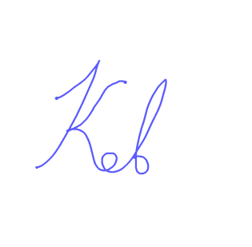

Голова Молодіжної ради Віктор КОВАЛЬЧУК
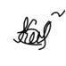
Секретар Молодіжної ради Тетяна КОВАЛЕВСЬКА

